Ansprechpartnerin
für die Redaktionen

Barbara Mäurle
holtgreife | Büro für Markenkommunikation
Münsterweg 12, 59269 Beckum
T +49 2521 82994 12
Barbara.maeurle@holtgreife.com

Kontakt
Solarlux GmbH
Industriepark 1, 49324 Melle
T +49 5422 92710
info@solarlux.com
solarlux.com



Presseinformation
Melle, Februar 2026

Vom Altbau zum offenen Lebensraum
Nachhaltige Sanierung eines Einfamilienhauses in Pressbaum (A)

Inmitten des UNESCO-Biosphärenparks Wienerwald hat sich eine Bauherrenfamilie ein zweites Zuhause im Grünen geschaffen. Den passenden Ort fanden sie in einem sanierungsbedürftigen Einfamilienhaus aus den 1970er-Jahren. Trotz schwieriger baulicher Voraussetzungen gelang es, die alten Mauern in ein zeitgemäßes Wohnambiente zu verwandeln. Dreh- und Angelpunkt des Familienlebens ist heute ein fließender Raum, der sich mit einer flexiblen Fassade aus Glas-Faltwänden vollständig zur Natur öffnet.

Der Abriss des Hauses stand zu keiner Zeit zur Diskussion. Er war eine bewusste Entscheidung der Bauherrenfamilie und dem beauftragten Architekturbüro studio stark für den respektvollen Umgang mit dem Bestand und den vorhandenen Ressourcen. Besonders herausfordernd war dies, da ein Teil der Bausubstanz durch frühere An- und Umbauten aus zweckorientierten und kurzlebigen Materialien bestand. Der Grundriss wurde vollständig neu strukturiert, der ursprüngliche Eingangsbereich verlegt und im Dachgeschoss fanden die Kinder ihren Lieblingsort: einen eigenen Spielraum mit Netzen und Kletteraufbauten.

Herzstück der Sanierung ist ein großzügiger, barrierefreier Begegnungsraum, der weit mehr ist als eine herkömmliche Wohnküche. Er dient als zentraler Kommunikations- und Aufenthaltsort der Familie. „Der Bauherr wünschte sich, dass hier alles zusammenkommt: Kochen, Spielen, Arbeiten und Feiern“, erläutert Architekt Birk Stauber. Dafür wurde der bestehende, marode Anbau entfernt und durch einen neuen ersetzt. Zwischen Küche und Terrasse sorgen heute raumhohe Glas-Faltwände für fließende Übergänge zwischen innen und außen.

Raum, Licht und Landschaft

Als flexible Glasfassade fiel die Wahl auf die wärmegedämmte Aluminium-Glas-Faltwand Ecoline von Solarlux Austria, projektspezifisch konfiguriert mit zwei Anlagen. Sie bestehen aus fünf bzw. sechs Flügeln, die im geöffneten Zustand auf der Terrassenseite als schmale Glaspakete geparkt werden. Ein Element ist als Drehtür ausgebildet, wunschgemäß mit einem Öffnungswinkel von 180 Grad. Ausschlaggebend für die Systemwahl war die außergewöhnliche Flexibilität, von der sich die Planenden vorab im Solarlux Showroom Wien überzeugten: Die Bauelemente lassen sich wahlweise nach rechts oder links verschieben, ein wegfaltbarer Eckpfosten ermöglicht eine vollständig offene Gebäudeecke. Darüber hinaus können an beliebiger Position Drehflügel integriert werden, die die Funktion einer Terrassentür übernehmen. „Wir haben verschiedene Systeme geprüft, doch Solarlux überzeugte uns durch seine technische Qualität. Insbesondere durch den wegfahrbaren Eckpfosten und die Möglichkeit, die Glasflächen vollständig zu öffnen“, erklärt der Architekt. Ein weiteres Argument war die filigrane Profilkonstruktion mit einer durchgängig schlanken Ansichtsbreite von nur 99 Millimetern im Flügelstoß. „Uns war wichtig, dass die Konstruktion so leicht wie möglich wirkt. Die Profile treten optisch zurück, übrig bleiben Raum, Licht und Landschaft.“
www.solarlux.com

Solarlux, Februar 2026 – Abdruck frei – 4.902 Zeichen (inkl. Leerzeichen)
Um Zusendung von Belegen an die Agentur holtgreife in Beckum wird gebeten.

Bautafel:
Projekt: Sanierung, Umbau, Erweiterung eines Einfamilienhaus in Pressbaum (A)
Architektur (Entwurf + Ausführung): studio stark, Wien
Bauherr: Privat
Baujahr: 2023
Bestand: 1970er Jahre
Nutzfläche: 240 m²
Verbaute Produkte: Glas-Faltwand-System Ecoline Solarlux

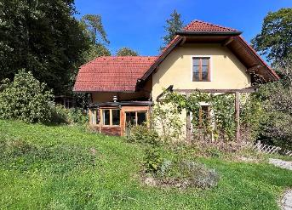
solarlux-ref02034-Bestand_Copyright_studio_stark.jpg: Ein Abriss des Gebäudes war nie eine Option. Stattdessen wurde bewusst der Weg eines respektvollen Umgangs mit dem Bestand und den vorhandenen Ressourcen gewählt.

Bildnachweis: Christoph Welkovits

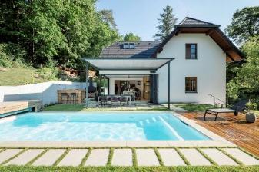
solarlux-glas-faltwand-ecoline-ref02034-77A5630.jpg: Die Sanierung zeigt eindrucksvoll, wie selbst problematischer Bausubstanz mit Kreativität und Sorgfalt neues Leben eingehaucht werden kann.

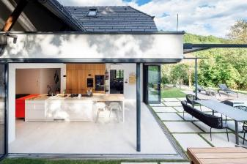
solarlux-glas-faltwand-ecoline-ref02034-77A5916.jpg: Zur Südterrasse hin lassen sich die Glas-Faltwände wunschgemäß flexibel in zwei Richtungen öffnen. Der wegfaltbare Eckpfosten ermöglicht dabei eine vollständig offene Gebäudeecke.

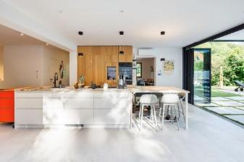
solarlux-glas-faltwand-ecoline-ref02034-77A5898.jpg: Ein offener, barrierefreier Raum bildet das Herz des Hauses. Ein Ort zum Kochen, Spielen, Arbeiten und Feiern, an dem das Familienleben zusammenkommt.

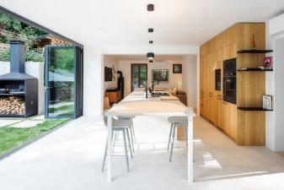
solarlux-glas-faltwand-ecoline-ref02034-77A5906.jpg: Zusammengefaltet und als unauffälliges Glaspaket auf der Terrasse geparkt, öffnet die Glas-Faltwand des Systems Ecoline von Solarlux den Innenraum vollständig zur Landschaft.

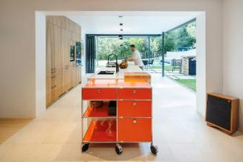
solarlux-glas-faltwand-ecoline-ref02034-77A5883.jpg: Ein maroder Anbau wurde abgerissen und durch einen neuen ersetzt. Auf räumliche Begrenzungen wurde bewusst verzichtet.

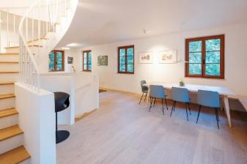
solarlux-glas-faltwand-ecoline-ref02034-77A5966.jpg: Die filigrane neue Treppenkonstruktion stammt von einem örtlichen Schreiner und kommt vollständig ohne sichtbare Verschraubungen aus.

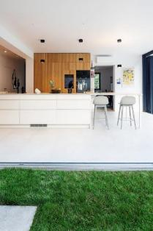
solarlux-glas-faltwand-ecoline-ref02034-77A5935.jpg: Die Übergänge zwischen Innen- und Außenbereich sind bewusst fließend gestaltet: Die Grasfläche reicht bis unmittelbar an die Bodenschiene der Glas-Faltwand heran.

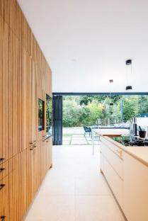
solarlux-glas-faltwand-ecoline-ref02034-77A5951.jpg: Hochwertige und authentische Materialien unterstreichen das nachhaltige Gestaltungskonzept.
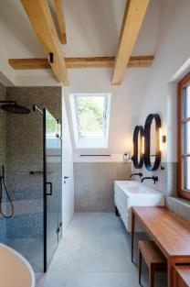
solarlux-glas-faltwand-ecoline-ref02034-77A5794.jpg: Die alten Dachbalken im Masterbad wurden freigelegt und aufwendig restauriert.

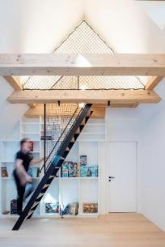
solarlux-glas-faltwand-ecoline-ref02034-77A5847.jpg: Für den Spielraum der Kinder unter dem Dach wurde der einst abgehängte Dachstuhl freigelegt und mit handwerklicher Präzision restauriert.

Copyright: Christoph Welkovits
Es gelten die folgenden Nutzungsrechte
- Die Nutzung ist ausschließlich für die Darstellung oder Bewerbung von Leistungen, Produkten oder Projekten des Unternehmens Solarlux GmbH gestattet. Jede andere Publikation bedarf der schriftlichen Zustimmung seitens Solarlux.
- Die Veröffentlichung der Bilder ist für Print, Web und social Media gestattet
- Bei jeder Veröffentlichung muss der in den Metadaten des Bildes genannte Copyrighthinweis mit veröffentlicht werden (z.B. „Bild: Solarlux GmbH“ oder „*Name des Fotografierenden* für Solarlux GmbH“ oder *Name des Fotografierenden*.)
- Eine Weitergabe der Bilder an Dritte ist nicht gestattet
- Die Bearbeitung der Bilder ist nur gestattet, sofern die Kernaussage des Bildes unverändert bleibt.
- Die Nutzung ist räumlich und zeitlich uneingeschränkt.

Über Solarlux GmbH
Seit über 40 Jahren ist Solarlux Spezialist für bewegliche Fenster- und Fassadenlösungen aus einer Hand. Sämtliche Produkte – von Glas-Faltwänden, Schiebefenstern und Glasanbauten bis hin zu Balkonverglasungen und Vorhangfassaden – sind Eigenentwicklungen, die mit Leidenschaft und Präzision produziert werden und dem Qualitätsanspruch „Made in Germany“ entsprechen. Als partnerschaftlicher Begleiter bei der Planung und Umsetzung von Bauvorhaben ist das deutsche Familienunternehmen auf die umfassende Unterstützung von Architektinnen und Architekten, Handwerksbetrieben und Bauleuten spezialisiert. Dabei werden Sorgfalt und Erfindergeist gekonnt miteinander verbunden – immer mit dem Ziel vor Augen, für jedes noch so anspruchsvolle Projekt die optimale Lösung zu entwickeln. Gegründet von Herbert Holtgreife, wird das niedersächsische Unternehmen mit Sitz in Melle bei Osnabrück in zweiter Generation von seinem Sohn Stefan Holtgreife geführt. In der Unternehmenszentrale am Solarlux Campus sowie in 45 Vertriebsstandorten weltweit wirken rund 1000 Mitarbeitenden am Erfolg mit.



